**REPUBLIQUE DE GUINEE**

**T**ravail ***–* J**ustice ***–* S**olidarité



**Avis Spécifique de Passation de Marché**

**AOI N° 01/MAGEL/PDRI-GKM/2023.**

**Nom du pays** : République de Guinée

**Nom du Projet** : Projet de Développement Rural Intégré Gaoual-Koundara-Mali (PDRI-GKM)

**Nom du Secteur** : Agriculture et Elevage

**Mode de financement** : Prêt Mise en Œuvre

**No du Financement** : GIN 1004

**Intitulé du Marché** : Acquisition et fournitures des équipements post-récoltes.

1. Le Gouvernement de la République de Guinée a reçu un prêt de la Banque Islamique de Dévelop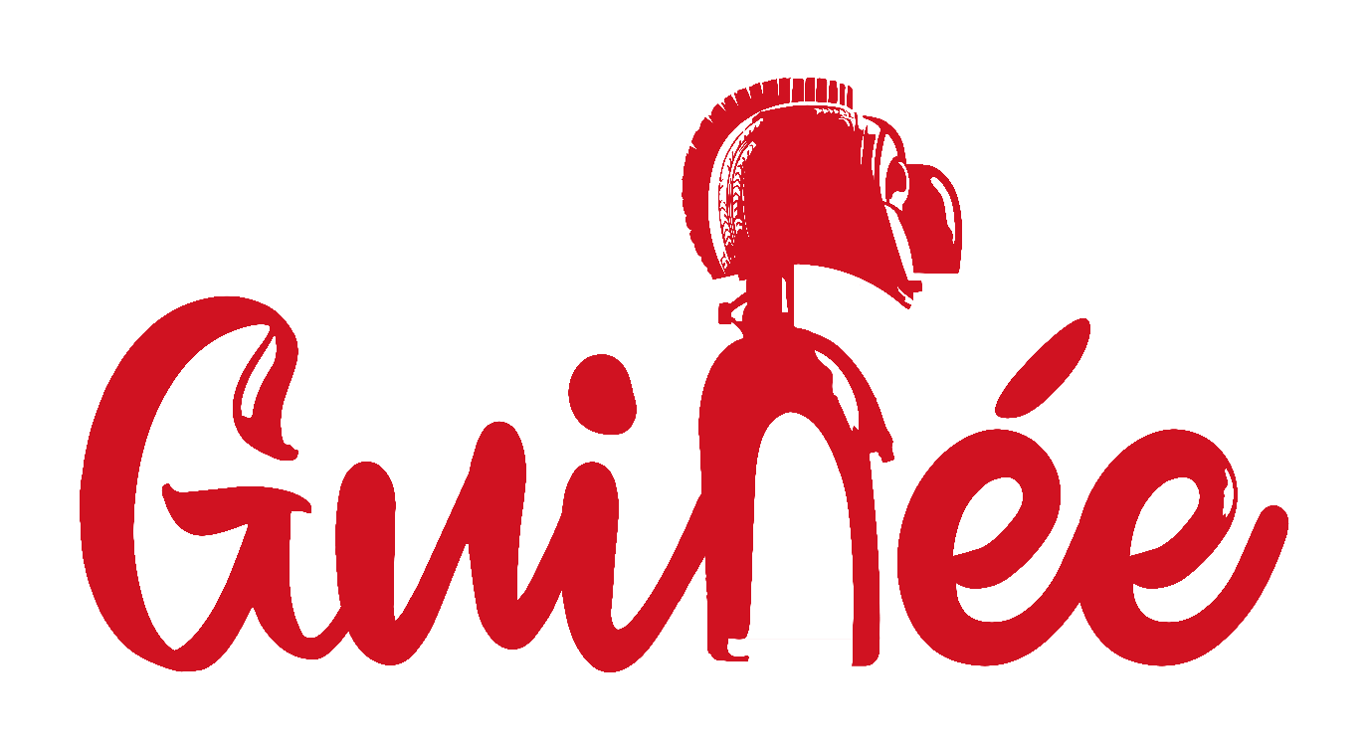pement (BID) sous le N° GIN-1004, pour financer le Projet de Développement Rural Intégré Gaoual-Koundara-Mali dont la mise en œuvre est prévue dans les Préfectures de Gaoual – Koundara – Mali, et, a l’intention d’utiliser une partie de ce prêt pour effectuer des paiements au titre du Marché pour l’acquisition et fournitures des équipements post-récoltes.
2. Le Ministère de l’Agriculture et de l’Elevage sollicite des Offres fermées de la part des soumissionnaires éligibles et répondant aux qualifications requises pour fournir des équipements post-récoltes (07 Moissonneuses-Batteuses, 40 Moissonneuses Motorisées, 50 Bascules, 65 Motos Tricycles, 70 Egreneuses pour Maïs, 35 Moulins à Céréales, 45 Décortiqueuses d'Arachides, 45 Décortiqueuses de Riz, 400 000 Sacs de provision, 45 Machine à Coudre Manuelle pour Sac, 45 Presse Arachide, 230 Bâches de Séchage pour un délai de livraison de deux (02) mois.
3. La Passation du Marché sera conduite par Appel d’Offres International (AOI) tel que défini dans le dossier type d’Appel d’Offres pour l’Acquisition des Biens financés par la Banque Islamique de Développement Edition Avril 2019 (les « Directives »), les candidats éventuels sont également invités à prendre connaissance des clauses 1.18 à 1.21 de ces Directives concernant les règles de la BID portant sur les conflits d’intérêt et ouvert à tous les soumissionnaires de pays éligibles aux Marchés financés par la BID.
4. ****Les soumissionnaires éligibles et intéressés peuvent obtenir des informations auprès de l’Unité de Gestion du Projet et prendre connaissance du document d’Appel d’Offres au siège du Projet à l’adresse suivante : Projet de Développement Rural Intégré Gaoual-Koundara-Mali (PDRI-GKM) à Coléah – Lansébougny (+224 621 75 75 55) entre 09 heures et 16 heures GMT du Lundi au Vendredi.
5. Les Critères de qualification applicables aux soumissionnaires sont les suivants :

* Avoir réalisé en tant qu’entreprise principale, filiale ou agence agrée au moins deux (02) marchés similaires au cours des sept (07) dernières années à compter de 2016 avec une valeur minimum de Vingt Milliards (20.000.000.000) francs guinéens qui a été exécuté de manière satisfaisante et terminé, pour l’essentiel et qui est similaire aux Biens et Services connexes proposés. A cet effet joindre à son offre la liste des marchés exécutés et copie de toute preuve (Attestation de bonne fin ou Procès-verbal de réception) montrant qu’il a exécuté les dits marchés.
* Avoir un minimum de chiffre d’affaires annuel moyen de Vingt Deux Milliards Deux Cent Millions (22.200.000.000) francs guinéens qui correspond au total des paiements mandatés reçus pour les marchés en cours ou achevés au cours des trois (03) dernières années (2020, 2021 et 2022) et doit montrer qu’il a accès à des financements tels que des avoirs liquides, actifs immobiliers non utilisés, lignes de crédit, autres que l’avance de démarrage éventuelle à hauteur de Dix Milliards (10 000.000.000) francs guinéens.
* Une Attestation de service après-vente avec un personnel ayant au moins trois (03) années d’expérience dans le domaine de la maintenance et de l’entretien du type de matériel proposé.
* Être en règle avec l’Administration fiscale (Quitus fiscal, RCCM, Attestation de non-faillite).

1. Les soumissionnaires intéressés peuvent obtenir le dossier d’Appel d’Offres complet en français au siège du Projet contre un paiement non remboursable d’Un Million Cinq Cent Mille (1 500 000) Francs Guinéens répartis comme suit :

* 30% du montant seront versés au compte de l’Autorité de Régulation des Marchés Publics (ARMP) ouvert à la BCRG sous le N° : 2011000307 ;
* 50% du montant seront versés au compte du Receveur Central du Trésor Public ouvert à la BCRG sous le N° : 4111071 et
* ****20% au compte du Projet de Développement Rural Intégré Gaoual-Koundara-Mali payable en espèce. Le dossier d’appel d’offres sera adressé par Courriel et Version Papier.

1. **Les entreprises intéressées doivent obligatoirement s’enregistrer en ligne sur la plate-forme à l’adresse de gestion des appels d’offres du Ministère de l’Agriculture et de l’Elevage à l’adresse** [**https://magel.gov.gn**](https://magel.gov.gn)**.**
2. Le dépôt physique est fait à l’adresse indiquée ci-dessous.
3. Les Offres devront être soumises au Projet de Développement Rural Intégré Gaoual-Koundara-Mali, sis à Coléah – Lansébougny, Ville de Conakry au plus tard le ***20 Décembre 2023 à 10 heures***. La soumission des Offres par voie électronique ne sera pas autorisée et les Offres remises en retard ne seront pas acceptées. L’ouverture des plis aura lieu le même jour ***le 20 Décembre 2023 à 11 heures*** en présence des représentants des soumissionnaires dans la salle de conférence du Projet. **Les Offres doivent être accompagnées d’une Garantie de soumission d’un montant équivalant à Trois Cent Millions (300 000 000) francs guinéens pour un délai de validité de 30 jours après l’expiration de la validité de l’offre.**
4. La période de validité des Offres est de Cent Vingt (120) Jours à compter de la date limite de soumission.

Conakry le 16 Novembre 2023

Le Coordonnateur du Projet

**Naby Moussa OULARE**